[由红变绿，就不重复？上海市第十人民医院口腔医疗保健中心主任Raorao Wang（汪饶饶）论文被撤稿](https://mp.weixin.qq.com/s?__biz=Mzk3NTcyMjQ5NA==&mid=2247484827&idx=6&sn=7f2c65379cab76c8b48bd5a2d74a4374)

清风编辑部[清风学术](javascript:void(0);)2025-04-19 23:40:29北京

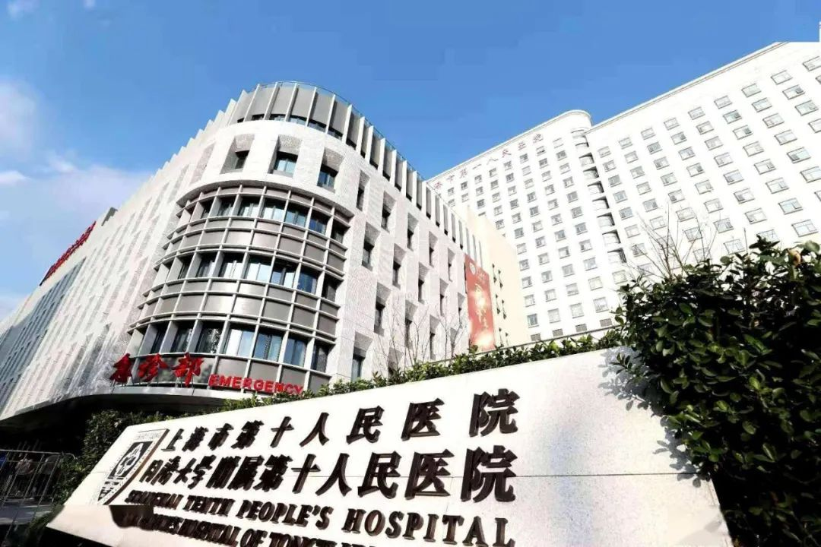

2019年4月8日，一篇题为：lncRNA PLAC2 activated by H3K27 acetylation promotes cell proliferation and invasion via the activation of Wnt/β?catenin pathway in oral squamous cell carcinoma（H3K27乙酰化激活的lncRNA PLAC2通过激活Wnt / β ? catenin通路促进口腔鳞癌细胞增殖和侵袭）的论文在《International journal of oncology》期刊发表，论文DOI：10.3892/ijo.2019.4707。2025年2月，在Pupbeer学术监督平台上，国际知名学术打假人Actinopolyspora biskrensis对该论文提出质疑，认为图像与另外一篇论文有重复。

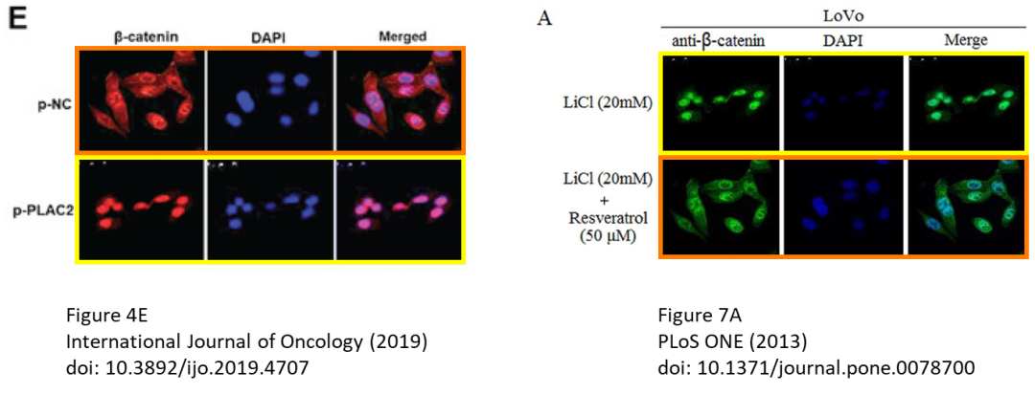

期刊编辑认为数据雷同，于2025年3月21日撤回该论文。

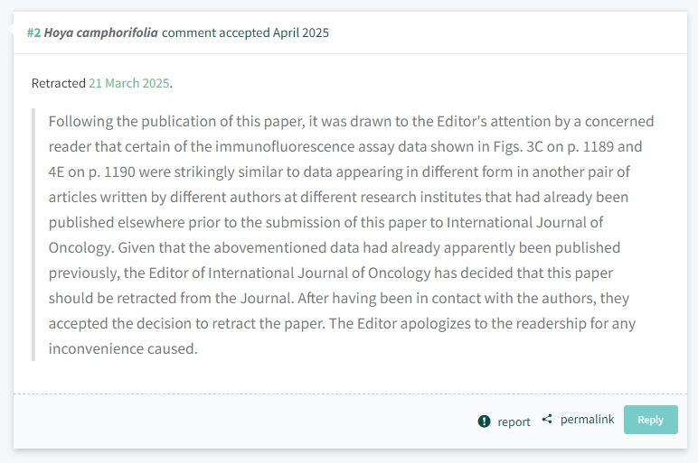

本论文研究内容为：作为一组新的重要效应分子，包括多种癌症类型，包括乳腺癌，肺癌和口服鳞状细胞癌，长期非编码RNA（LNCRNA）最近引起了广泛的关注。但是，诱发癌症失调失调的LNCRNA的根本原因仍然知之甚少。在本研究中，研究了口服鳞状细胞癌（OSCC）中LNCRNA胎盘特异性蛋白2（PLEC2）上调的调节模型，并确定了其在OSCC恶性进展中的生物学功能。逆转录 - 定量聚合酶链反应测定法确定PLAC2在OSCC细胞系和原代组织样品中被上调。此外，生物信息学分析，然后是染色质免疫沉淀验证了PLAC2基因启动子区域的赖氨酸27（H3K27）乙酰化（H3K27AC）上富集的组蛋白H3。CAMP反应元件结合蛋白结合蛋白（CBP）的敲低可显著降低H3K27AC的富集水平，从而诱导PLAC2的表达降低。在功能上，PLAC2的过表达促进了OSCC细胞的增殖，迁移和侵袭，而PLAC2的敲低作用相反。此外，Wnt/beta-catenin信号通路被PLAC2激活，并介导PLEC2诱导的OSCC的恶性进度。总之，目前的结果表明，lncRNA PLAC2在OSCC的启动子区域的H3K27AC修饰中被转录激活，并通过激活Wnt/beta-catenin信号通路来促进细胞的生长和转移。因此，PLAC2可以作为OSCC预后和治疗的有前途的生物标志物。

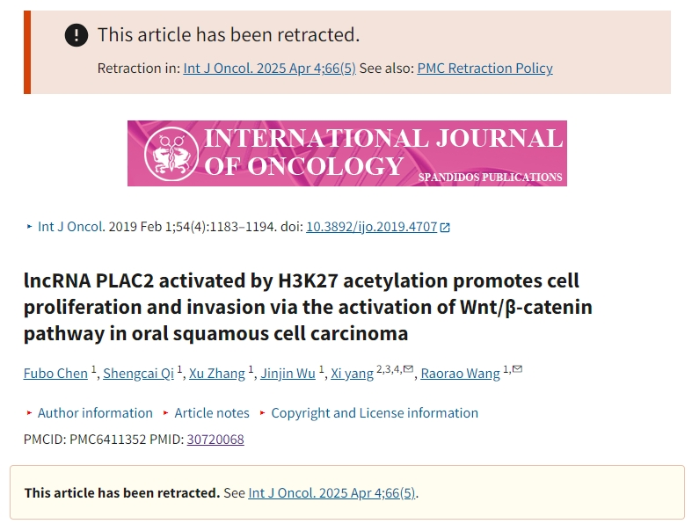

通讯作者：Raorao Wang（汪饶饶），疑为上海市第十人民医院口腔医疗保健中心主任，齿学博士、硕士生导师，同济大学医学院医学一系口腔教研室主任、上海市口腔医学会口腔修复专业委员会委员、上海市口腔医学会口腔综合专业委员会委员、上海市医学会医学美容分会委员。

**参考信息：**

https://pubpeer.com/publications/845C8940DDEFFA7A76252F524BA3E3#0

https://pmc.ncbi.nlm.nih.gov/articles/PMC6411352/

**声明：**

本报道中的信息来自学术网站公开资料，我们对其准确性及完整性不做任何保证，仅供读者参考。如有任何建议或查重需求，欢迎与我们联系。